封面
目錄
一、 前言 3
(一)、 摘要 3
(二)、 研究動機 3
(三)、 研究目的 3
二、 預期成果與實際完成進度 5
(一)、 預期成果 5
(二)、 實際完成進度 5
三、 使用工具 6
四、 架構流程 7
(一)、 程式架構 7
(二)、 使用流程 7
五、 研究內容與使用技術 9
(一)、 AR(擴增實境) 9
(二)、 Google ARcore 9
(三)、 Google ARcore的Anchor 9
(四)、 Json 9
(五)、 儲存資料的設計 10
六、 結論 11
(一)、 結語 11
(二)、 後續發展可能 11
七、 參考資料 12
附錄 13

- 前言
- 摘要

目前現有的導航方式十分多元，最常見的便是GPS定位。在室外進行導航時，由於移動距離較長，透過GPS的定位就能夠實現堪用的導航。但若是在室內(如:教室、辦公室等地方)使用GPS定位，則出現許多不可預測的情況，例如室內移動的距離較短，使用GPS定位精確度不足，無法非常精準地定位到正確的位置。

除了GPS定位外，還有一種常用的導航方式就是AR。AR相較於GPS定位更加直覺，能夠直接透過螢幕看著現實世界中的路線進行移動，而且不論是在室內或室外，都可以使用。

因此本專題將研究AR導航，透過Google ARcore以及Unity進行開發實作。期望能讓使用者透過點擊手機自行放置錨點(Anchor)來記錄移動的路徑，並透過手機螢幕來顯示AR導航畫面，以完成視覺化的導航。

關鍵詞：AR(擴增實境)、Google ARcore、Unity、室內導航、AR導航

- 研究動機

市面上的導航系統百百種，每種的實作方式都不盡相同。有的是在平面地圖用定位方式實作，有的是靠攝影機透過圖像辨別來實作。然而大部分的導航都是在需要長距離移動的室外使用，室內導航相較之下則少了許多。因此本專題想研究室內導航的技術與實作。

本專題原先設定的目標是校園內的導航。室外定位透過GPS就能夠實作，但室內定位(如教室、辦公室等)則出現許多不可預測的情況，以及精確性不足的問題。於是我們將目標由校園導航改為室內導航，在考慮與評估幾種常見的室內導航方式後，我們選了AR作為實作方式。

- 研究目的

本專題期望實作一個能夠用於室內的導航APP，並應用於各種室內場所，幫助初次來訪的訪客或是不熟悉路線的人們能夠到達目的地。
例如有許多樓層與教室的教學大樓、很多不同辦公單位的辦公大樓、很多展覽區的展覽館等，平時會有很多來自不同地方的人們來到這些場所，這些人不見得知道該如何前往自己的目的地，此時只要使用APP掃描入口處的QR code，透過手機攝影機與AR辨識，便能透過預先規劃好的路徑，很直觀地利用視覺化的方式，來進行導航前往目的地。

- 預期成果與實際完成進度

- 預期成果
本專題預期完成功能分成兩個部分：規劃路徑與使用導航。由於室內環境較不固定，不像室外環境可以使用固定的路線，因此本專題期望能讓使用者自行規畫路徑，並將這些路徑資訊儲存於雲端，透過網路分享給其他使用者，讓其他使用者能夠透過這些路徑資訊進行導航。

使用情境:
本專題期望能在各個關鍵地點(例如:教學大樓入口處、展覽館的入口處等)放置QRcode。使用者透過手機掃描QRcode，便會跳出路徑選單，可選擇要前往的目的地。例如想從展覽館入口處前往1號展區，就在展覽館入口處掃描QR code，接著選擇1號展區，便能開始往1號展區導航。

- 實際完成進度
本專題在實際開發期間，是將使用者規劃的路徑資料輸出成json檔存在手機做測試，少了雲端儲存的部分。進行導航時，會從手機的Json檔案讀取之前規劃的路徑資料，接著畫面會顯示出路線以進行導航。

- 使用工具

- 支援Google ARcore的手機

本專題主要使用Google ARcore開發，因此需要有支援ARcore的手機。Android 需要版本8.1以上；iOS需要版本11.0以上。

- Google ARcore

本專題主要的研究重點和技術在於Google ARcore。ARCore是Google所提供的擴增實境(AR)的平台，透過Google ARcore所提供的不同的API，能夠讓智慧型手機感知目前的環境，認識周圍的世界，並進行資訊交流與互動。無論是在Android或是iOS平台，ARcore大多數的API都能在這些平台使用，提供開發者良好的AR開發環境，也能提供使用者良好的AR體驗。

而Google ARcore中提供了一個方便的工具:Anchor(錨點)。Anchor能夠確保畫面中的虛擬物件，在透過攝影機所看見的現實空間中，保持相同的位置和方向，不會跟著手機移動而改變位置，從而維持放置在現實世界中的虛擬物件的狀態。藉由點擊手機螢幕上所產生的AR平面，就能在點擊的位置放上Anchor和虛擬物件，便能夠設置固定的路徑，並透過AR畫面完成視覺化的效果。

- Unity 2018.4.19f1 (Android platform)

Unity是一個遊戲引擎，可用於各種不同平台的遊戲開發，也有許多人用Unity來製作3D動畫或模型等，適合各種不同領域的人使用。Unity具有十分方便的3D場景以及便利的程式寫法，因此本專題選擇使用Unity的Android platform來進行開發。使用的版本為2018.4.19f1。
- 架構流程

- 程式架構
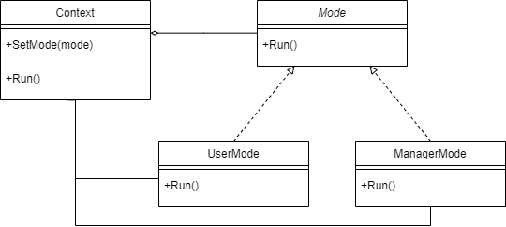
- 使用流程

- 開始使用
使用者打開app後，掃描紀錄著位置名稱的QR code，載入目前位置可以導向的路徑資料。

- 選擇模式
點選左上的按鈕可打開選單，可以切換編輯模式與導航模式。

- 在編輯模式中設置路徑
在編輯模式中，可以新增路徑。新增完路徑後，使用者從QR code的位置開始，往目的地進行移動，並持續點擊畫面中的AR平面放置錨點，即可在行經的路徑上放置許多錨點與作為視覺化標示的圓球模型。

- 儲存路徑資料
點選左上的按鈕，按下儲存資料，即可將剛才已放置的錨點資料儲存到目前的路徑，並儲存至手機。

- 在導航模式中進行路徑導航
在編輯模式中設置完路徑後，切換到導航模式，從上方的選單中選擇想要前往的路徑名稱，便會載入之前儲存的路徑資料。接著畫面中會顯示出之前所設置的錨點與圓球模型，每個錨點間會有箭頭進行指引，使用者便能看著這些錨點與箭頭進行導航。

- 實際導航畫面
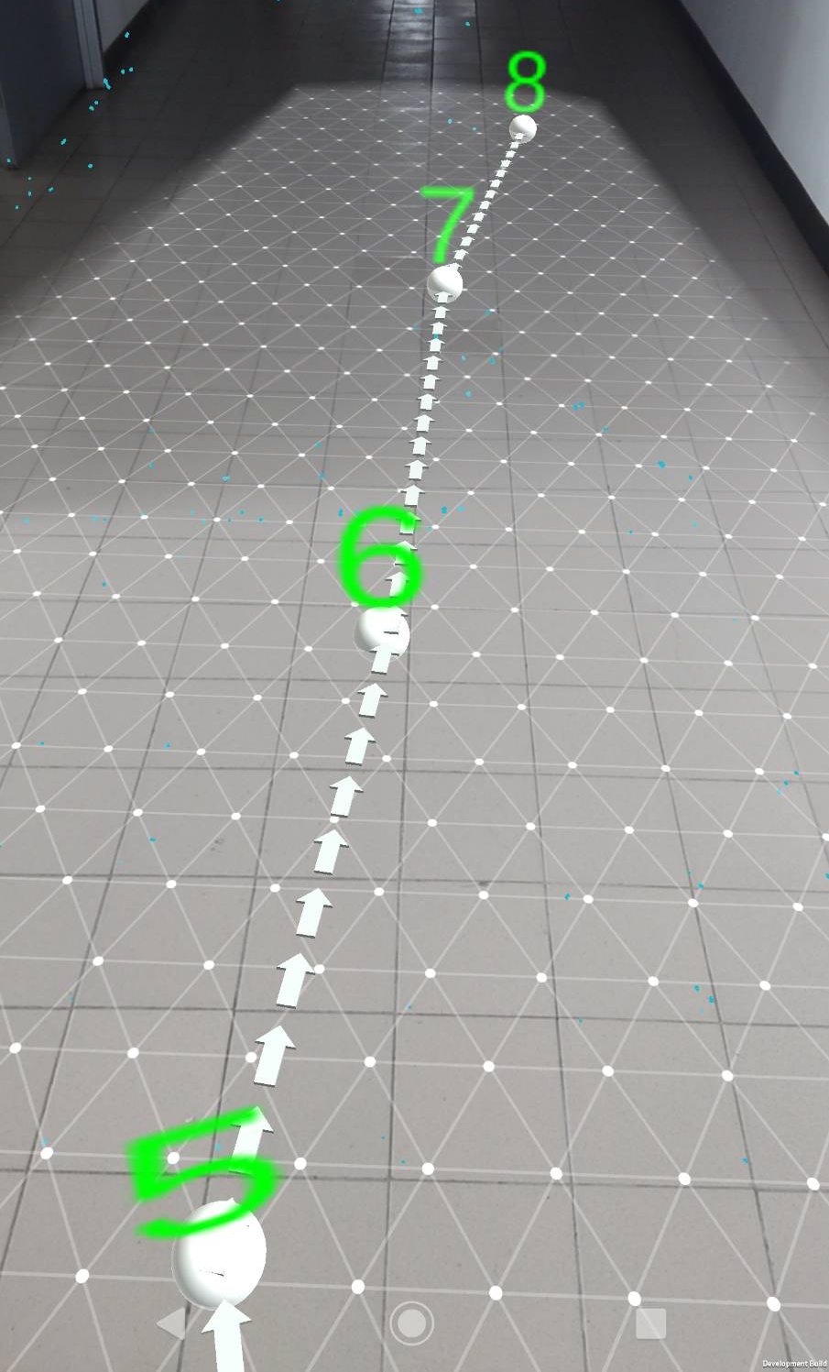
圖1. 放置錨點的畫面
圖1中，圓球是使用者放置的錨點，上方的數字是順序，地上有箭頭指向下一個錨點。照著數字順序跟著箭頭走即可進行導航。
- 研究內容與使用技術

- AR(擴增實境)

擴增實境(Augmented Reality)是一種讓螢幕上的虛擬世界能夠與現實世界場景進行結合與互動的技術，常用於遊戲娛樂以及互動式的場景。其中蘋果公司推出了ARKit，能夠讓蘋果裝置使用者在裝置上進行AR開發；而Google也隨即推出了ARcore套件，提供使用者創建AR應用程式。
無論是ARCore或是ARKit，皆使用一種名為SLAM（即時定位與地圖構建）的技術概念。SLAM能夠透過採集物理世界的視覺數據來獲得相應真實世界的信息，用以表達現實中的環境狀態。因此只要提供足夠的環境資訊，就可以記錄我們在真實世界中所記下的路徑，藉此達到直覺的實景導航體驗。

- Json

Json是一種輕量級的資料交換語言，全名為JavaScript Object Notation ，用來傳輸由屬性值或者序列性的值組成的資料物件。雖然Json源自於JavaScript，但現今已有許多程式語言都支援Json。只要透過序列化，就能將程式語言中的物件轉化為JSON字串進行儲存。要讀取資料時，只要讀取JSON字串並透過反序列化，便能將儲存的JSON字串資料反轉回原程式語言中的物件。

JSON具有很高的相容性，支援許多不同的資料格式，而且修改十分方便，因此本專題在記錄路徑資料時所用的方式就是以Json存檔。

- 儲存資料的設計

本專題在規劃好路徑後會進行儲存，將剛才記下的路徑資料儲存為JSON資料。在設計儲存資料的方式時，將資料包成了以下幾個部分。

- 位置名稱
- 路徑名稱
- Anchor位置

在打開APP時，會掃描QRcode，QRcode中的字串資料即為目前位置的名稱。讀取了位置名稱後，會以目前的位置為起點，列出許多個能夠前往的目的地進行選擇，這些不同的目的地的名稱即為路徑名稱。選定了路徑後，從目前的位置前往選定的目的地的路徑中，有許多之前已經設置好的Anchor會顯示出來幫助導航。這些Anchor所在的位置是以目前位置為原點(0,0,0)，相對而來的座標。這些座標資料即是Anchor的位置資料。
- 結論

- 結語

- 後續發展可能

Google ARcore所提供的AR平面能讓使用者與其互動。透過偵測平面、放置Anchor、儲存資料、讀取資料，便能夠進行視覺化的導航。比起室內定位的技術而言，門檻較低，實作也較容易。若能讓AR平面更準確地貼合至現實環境，並且實現能夠共享路徑資料的儲存方式，便能提升使用者的體驗，提升路徑規劃的效率與使用範圍，相信會是十分實用的視覺化導航工具。
- 參考資料

  - Google ARCore：
https://developers.google.com/ar/reference

  - Unity：
https://docs.unity3d.com/Manual/index.html

  - ARCore SDK for Uniry：
https://developers.google.com/ar/reference/unity

  - Anchor：
https://developers.google.com/ar/develop/developer-guides/anchors

  - Augemented Images：
https://developers.google.com/ar/develop/java/augmented-images

  - Cloud Anchors：
https://developers.google.com/ar/develop/java/cloud-anchors/overview-android

  - JSON:
https://zh.wikipedia.org/wiki/JSON

  - AR擴增實境
https://zh.wikipedia.org/wiki/%E6%93%B4%E5%A2%9E%E5%AF%A6%E5%A2%83

附錄
(程式碼)

